Projeto DSPosts (MongoDB)

Material de apoio para alunos

# Modelo Conceitual

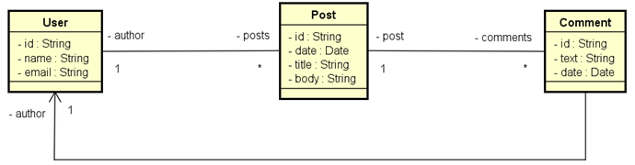

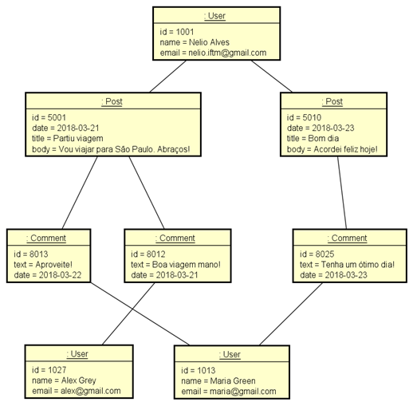

# Como seria em um banco de dados relacional

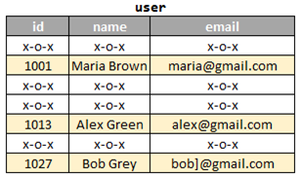

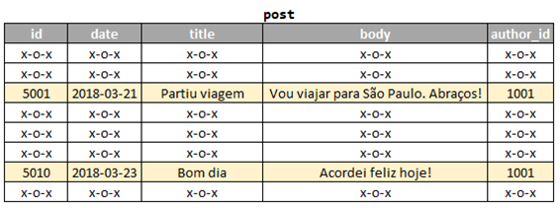

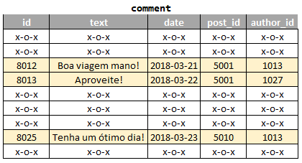

# 

# Opção 1 de agregação

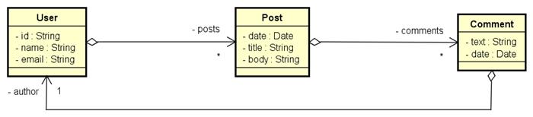

{

"id": *"1001"*,

"name": *"Maria Brown"*,

"email": *"maria@gmail.com"*,

"posts": [

{

"date": *"2018-03-21"*,

"title": *"Partiu viagem"*,

"body": *"Vou viajar para São Paulo. Abraços!"*,

"comments": [

{

"text": *"Boa viagem mano!"*,

"date": *"2018-03-21"*,

"author": {

"id": *"1013"*,

"name": *"Alex Green"*

}

},

{

"text": *"Aproveite!"*,

"date": *"2018-03-22"*,

"author": {

"id": *"1027"*,

"name": *"Bob Grey"*

}

}

]

},

{

"date": *"2018-03-23"*,

"title": *"Bom dia"*,

"body": *"Acordei feliz hoje!"*,

"comments": [

{

"text": *"Tenha um ótimo dia!"*,

"date": *"2018-03-23"*,

"author": {

"id": *"1013"*,

"name": *"Alex Green"*

}

}

]

}

]

}

# Opção 2 de agregação

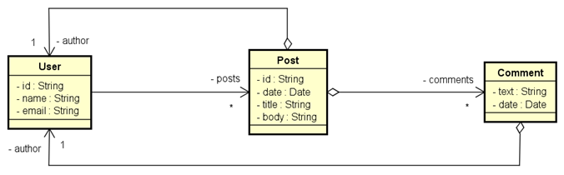

{

"id": *"1001"*,

"name": *"Maria Brown"*,

"email": *"maria@gmail.com"*,

"posts": [*"5001"*, *"5010"*]

}

{

"id": *"5001"*,

"date": *"2018-03-21"*,

"title": *"Partiu viagem"*,

"body": *"Vou viajar para São Paulo. Abraços!"*,

"author": {

"id": *"1001"*,

"name": *"Maria Brown"*

},

"comments": [

{

"text": *"Boa viagem mano!"*,

"date": *"2018-03-21"*,

"author": {

"id": *"1013"*,

"name": *"Alex Green"*

}

},

{

"text": *"Aproveite!"*,

"date": *"2018-03-22"*,

"author": {

"id": *"1027"*,

"name": *"Bob Grey"*

}

}

]

}

{

"id": *"5010"*,

"date": *"2018-03-23"*,

"title": *"Bom dia"*,

"body": *"Acordei feliz hoje!"*,

"author": {

"id": *"1001"*,

"name": *"Maria Brown"*

},

"comments": [

{

"text": *"Tenha um ótimo dia!"*,

"date": *"2018-03-23"*,

"author": {

"id": *"1013"*,

"name": *"Alex Green"*

}

}

]

}

# 

# Padrão camadas adotado

